Abono de PBM (experimento empirico ⚠️ )

platano , banano o murrapo

ventajas del abono
- eficiente y completo : tiene los nutrientes “relevantes” de forma abundante , nutrientes como el nitrogeno , potasio y fosforo en cantidades balanceadas
- eficiente para la floracion : en lo que se a probado todo a floresido y producido su fruta ,en platas como :guayaba haotijaba , lechugas , albaca …
- se aplica en la superficie

ventajas del proceso
- oportuno: hacerlo despues de comer la fruta
- simbiotico: comes fruta ayudas a que la planta a florecer para dar nuevamente la fruta , la planta te ayuda con comida tu la ayudas a sobrevivr
- primitivo e independiente : no depende de otros materilaes y no es nesario usar cosas fabricadas como horno o cuchillos ,el horno puede ser replasado por el calor solar y el cuhillo por una pierda …

¿Como hacerlo?
ponga la cascara de banano a secar , puede ponerla al sol o introducirla en el horno. recuerde que puede atraer algunos insectos el proceso lleva su tiempo, al sol 1 mes al horno 2 horas , hasta que este seca y completamente color negro. recuerde revaluar el tiempo
cuando considere que esta lista corte en la cascara en forma de tiras ,aproximadamente. si del corte sale liquido , no estan completamente seca .
ponga a secar la cascara cortada en un corto tiempo , en el microndas puede tomar 2 minutos.
corte las tiras de la cascara para granularlo.
listo aplique el abono de forma superficial

Notas
- el abono debe estar seco y granulado para considerar que se hiso bien
- cualquier fruta como el murrapo ,banano o platano sierve para hacer el abono
- no hay nesesidad de manipular la tierra para aplicarlo
- si seca al sol recuerde que puede atrer insectos
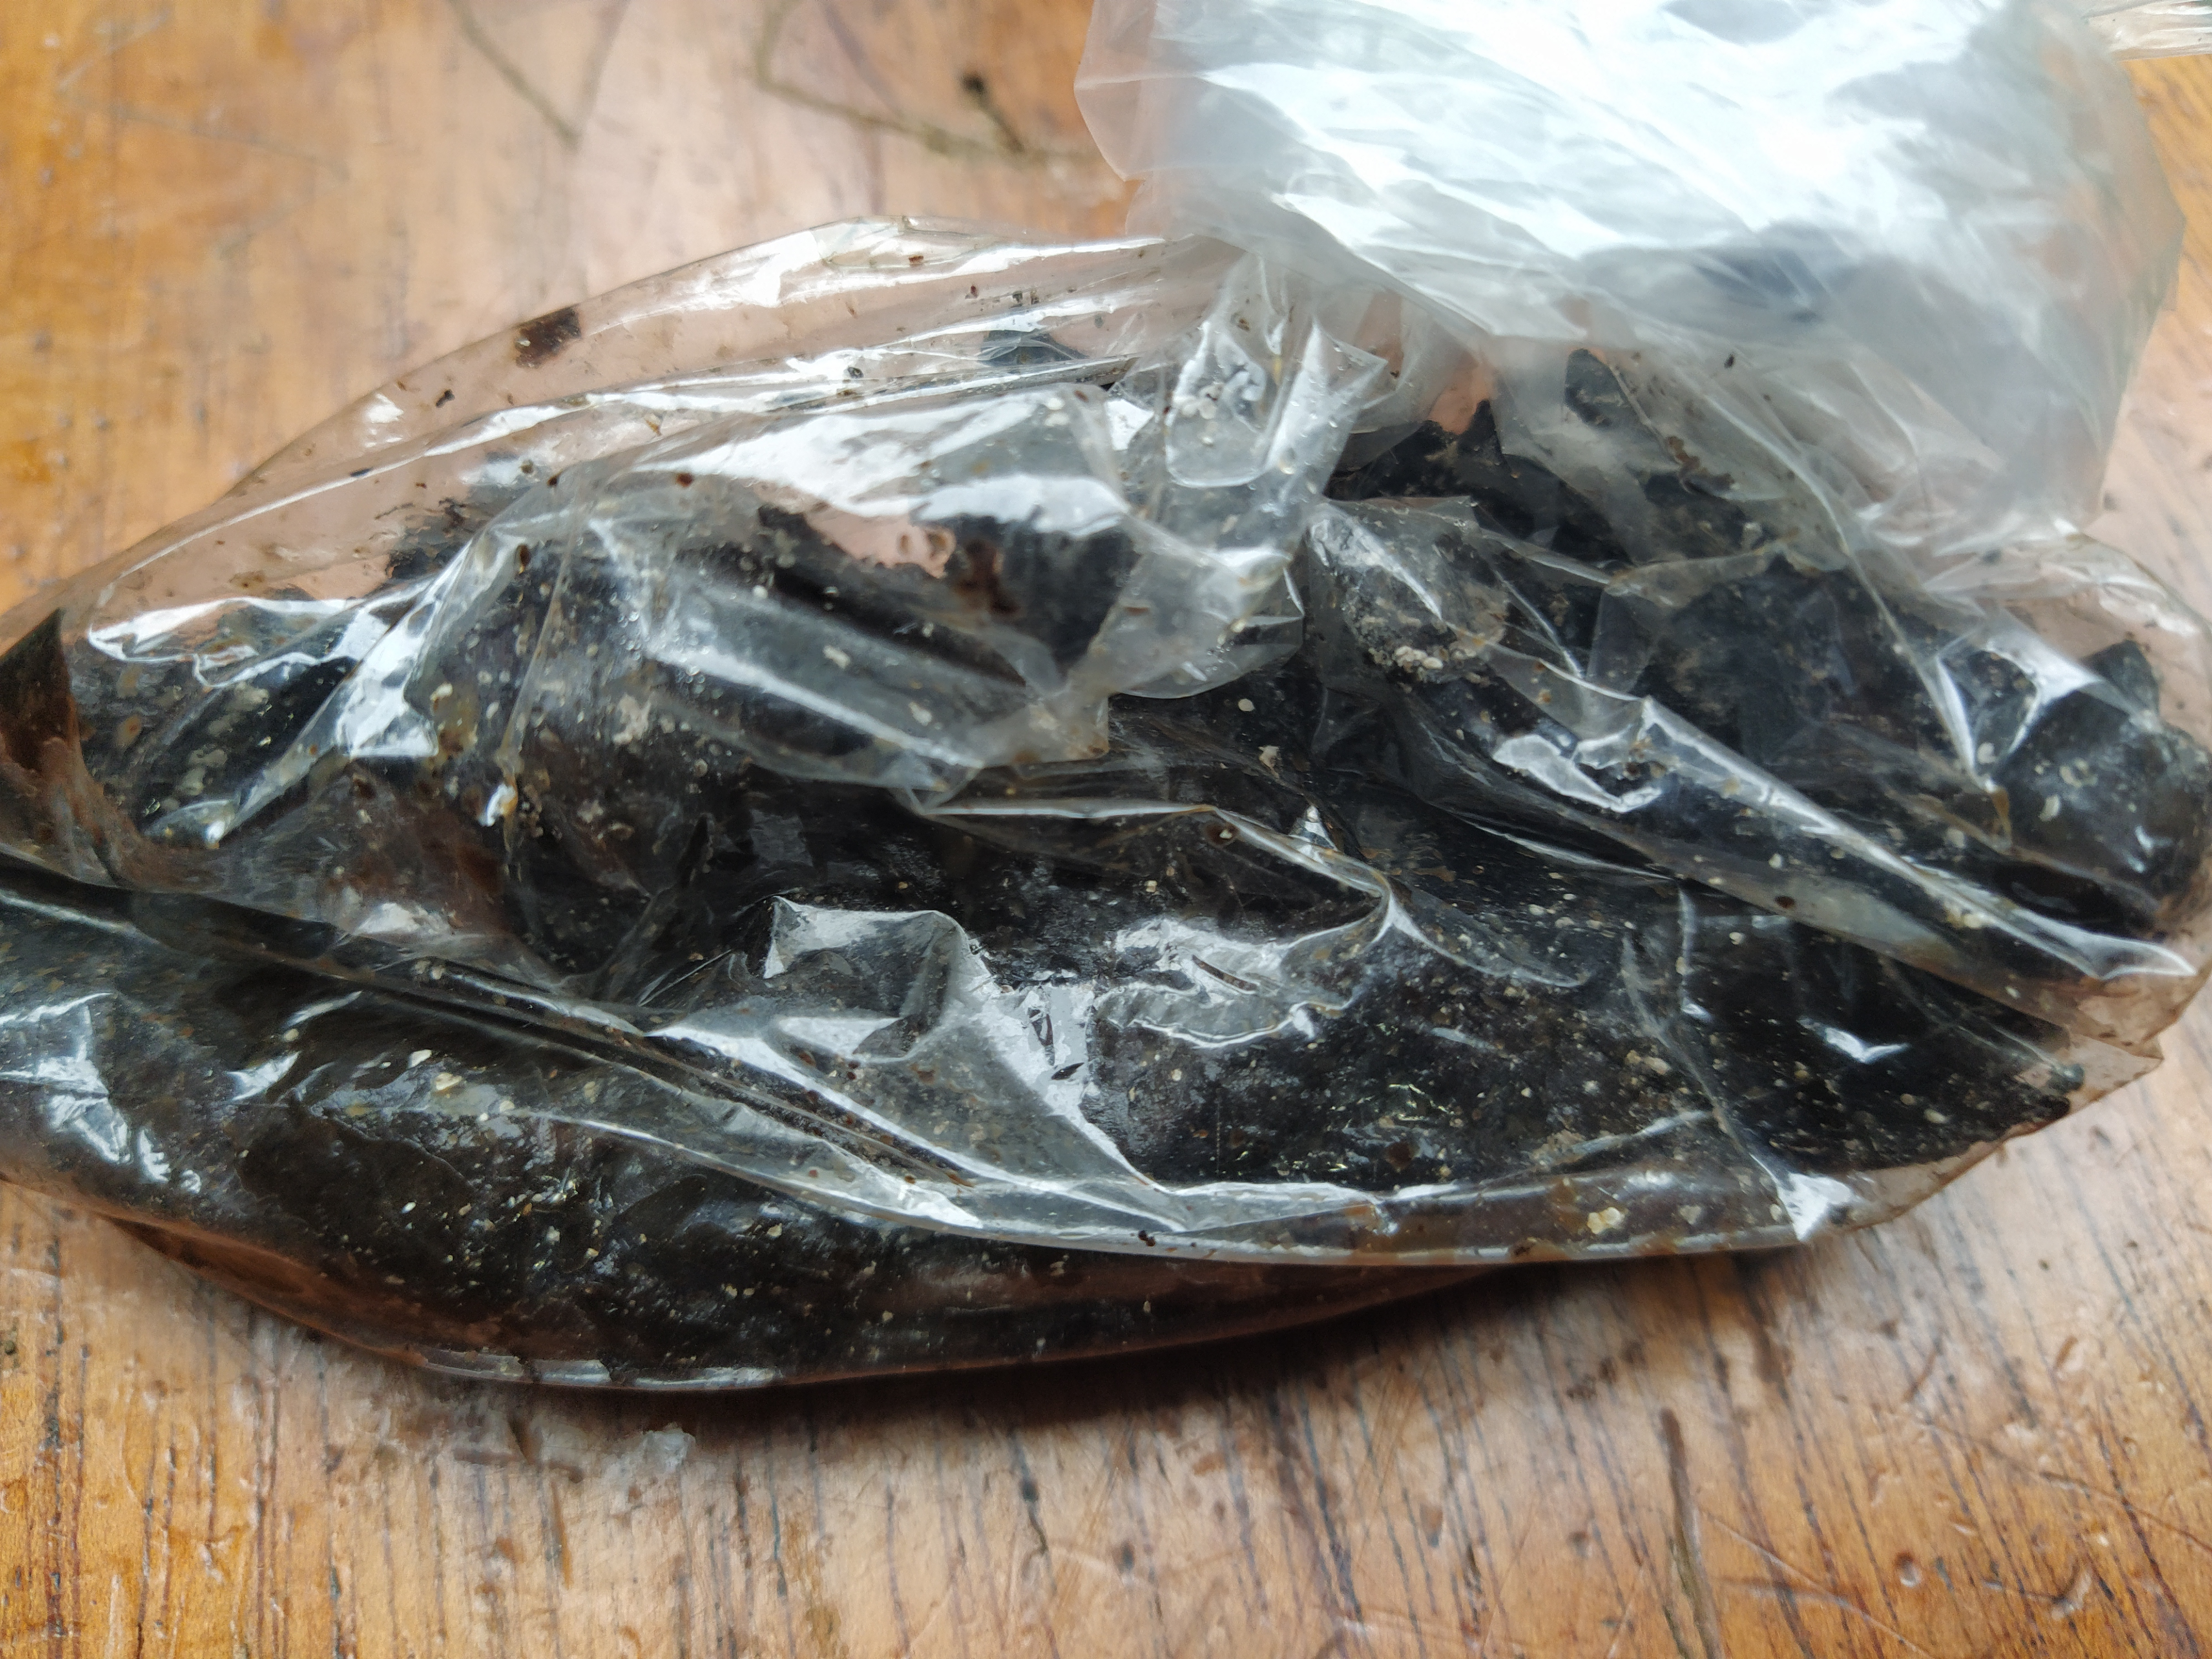 asi se ve este abono mal hecho

Misc
video ( conclusiones obtenidas de otros experimentos con resultados concretos y comprovados )
si sabe como se esciribe “haotijaba” (la fruta o el arbol) ,le agradesco que me corriga o enviarme un correo a jero98772@protonmail.com . tambien se agradese cualquier aporte

